Қысқамерзімдіжоспар №5, 6
Пән:Логопедия |  | Мектеп:
Күні: |  | Мұғалімніңаты-жөні:
Сынып:
Сабақтақырыбы |  | Артикуляциялық жаттығулар.
Оқу бағдарламасына сәйкес сабақтың мақсаттары |  | Тіл дыбыстарын дұрыс айтуға керекті сөйлеу мүшелерінің қимыл – қозғалыстарын толық жетілдіру. Әр жаттығудың өзіндік аты бар және сол аттарын балалар есіне сақтауға үйрету.
Сабақтың барысы
Сабақтың  кезеңдері/ уақыт | Сабақтағы жоспарланған іс-әрекет |  | Ресурстар
Сабақтың басы | Психологиялық-педагогикалық көңіл-күй.  «Менің көңіл-күйім» жаттығуы.  Енді барлығымыз алдымыздағы ақ қағазға көңіл-күйімізді түсіріп көрейік. Адам мен табиғат ұқсас, егіз ұғымдар. Әрқайсымыздың көңіл-күйіміз табиғат тәрізді бірде бұлттанады, бірде шайдай ашылады, бірде жауындатады, бірде түнереді және т.б.  Табиғат құбылыстарымен байланыстыра отырып, қағаз бетіне көңіл-күйімізді түсірейік. (Жайлы әуен қойылады) Оқушылар суретттерін көрсетіп, көңілсіз сурет салған оқушының көңілін көтеру қажет.  Артикуляциялық жаттығу – бұл бұлшық ет пен сөйлеу аппаратын нығайтуға, сөйлеуге қатысатын ағзалардың күш, қимыл-қозғалыс және іс-әрекеттің дифференциациясын нығайтуға арналған жаттығулар жиыны.Артикуляциялық жаттығу дыбысты қою мен машықтандырудың дайындық кезеңі болып табылады.Артикуляциялық жаттығудың мақсаты дыбысты дұрыс айту үшін сөйлеу аппаратын дұрыс қозғалысқа келтіру және тілді белгілі бір қалыпта ұстау, қарапайым қимылды күрделі қимылдарға айналдыруАртикуляциялық жаттығуларды дұрыс қалыптастыру үшін арнайы жаттығулар қолданылады. Жаттығулар қойылатын дыбысқа байланысты жүйеленеді және ерін, тіл қимылдарын, қалпын дағдыландыруға бағытталады. Балаларды қызықтыру үшін және жаттығуды ойларына сақтап қалу үшін әр жаттығу әртүрлі атпен аталады  «Барабан» жаттығуы  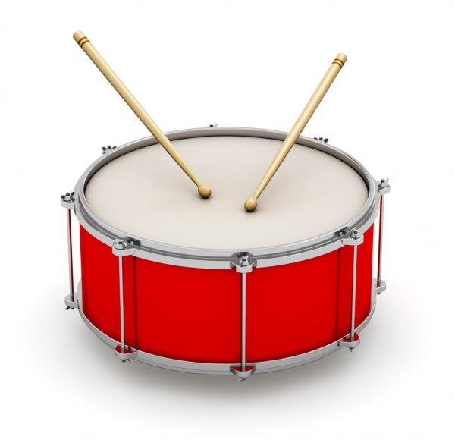  «Барабан» жаттығуы- тістерімізді көрсетіп күлеміз. Тістеріміздің ортасын кішкене ашып, үстіңгі тісіміздің артына барабан сияқты д-д-д-д дыбысымен тілімізбен соғамыз. |  | Психологиялық ахуал
Сабақтың ортасы | Сергіту сәті  Қолдарыңды көтеріңдер – бір дейік.  Көп отырып, қатты шаршап жүрмейік.  Қолды создық, басты бұрдық – екі деп,  Қозғалыспен әрбір адам жетіледі.  Алға, артқа қарадық та – үш дедік.  Тағы жаңа жаттығулар істедік.  Түсірейік қолды төрт пен бесті айтып,  Отырайық көңілді енді марқайтып.  «Ат шабады» жаттығуы  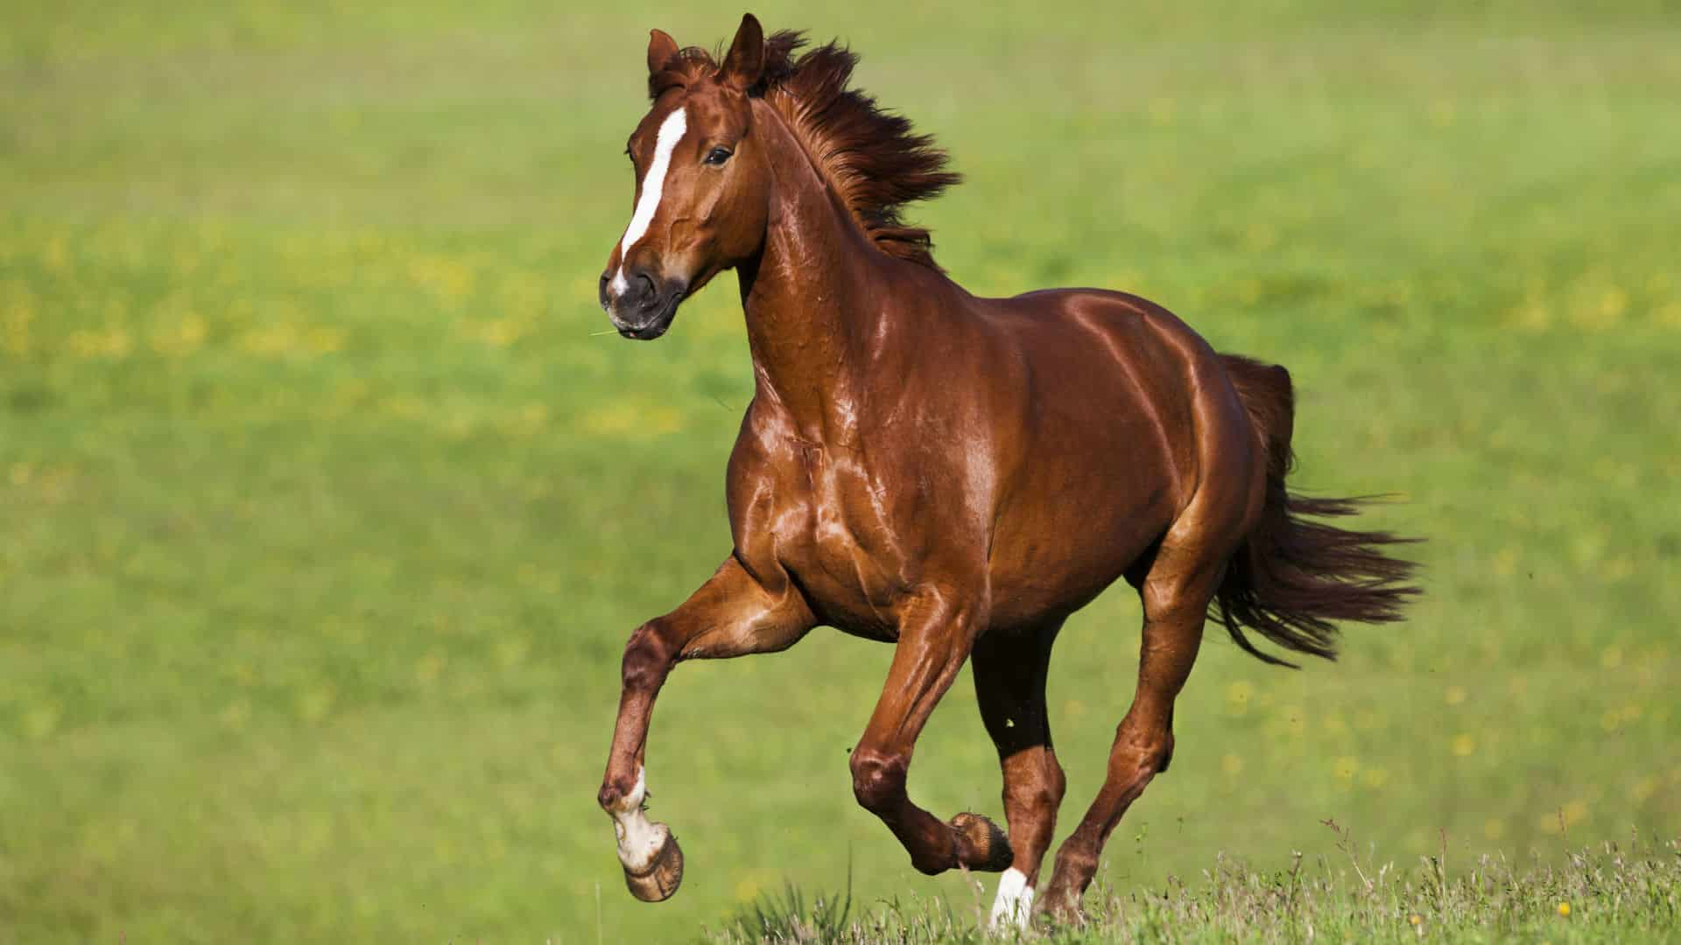  «Ат шабады» жаттығуы- ауызымызды кең ашып, тілімізді таңдайға жапсырамыз да, тез жіберіп қаламыз. Яғни таңдайымызды қағамыз.  «Тіс тазалау» жаттығуы  «Тіс тазалау» жаттығуы- ауызымызды кең ашып, тілімізбен үстіңгі тісімізді оң жаққа және сол жаққа қарай тазалаймыз. Одан кейін астыңғы тісімізді оң жаққа және сол жаққа қарай, және барлық тісімізді айналдыра отырып (круговой) оң жаққа және сол жаққа қарай тазалаймыз. |  | Оқушылар сергіту сәтін жасайды.
Сабақтың соңы | «Футбол» жаттығуы  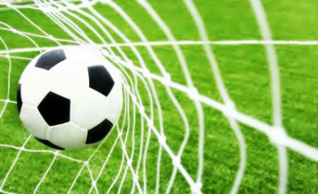  «Футбол» жаттығуы- ауызымызды жауып, оңға және солға қарай тілдің ұшымен беттің бұлшық етін итеру.  «Тәтті тосап» жаттығуы  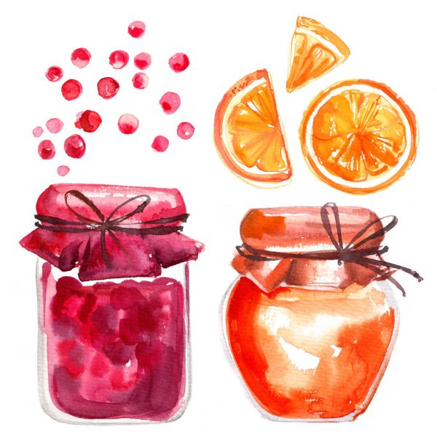  «Тәтті тосап» жаттығуы- ауызымызды кең ашып, ерінімізге тосап жағылып қалды деп ойлаймызда, тілімізбен айналдыра отырып (круговой), оңға және солға қарай жалап аламыз. |  | Тапсырманы орындаған оқушыны мадақтау,  толықтыру жасау, тиімді кері байланыс орнату.
Кері байланыс | «Рефлексия» кері байланыс  «Білім қоржыны» тәсілі  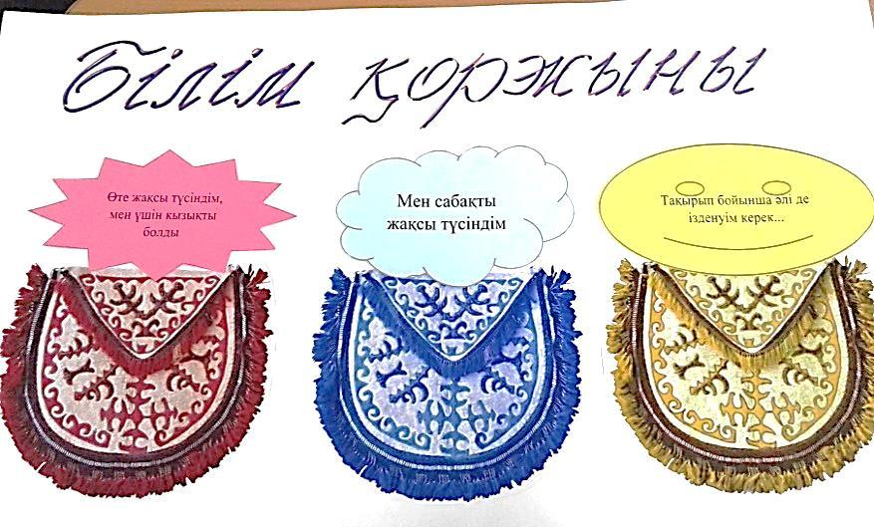 |  | Оқушылар сабақтан алған әсерлерін кері байланыс«Білім қоржыны» әдісі арқылы білдіре алады.

